お香作り体験
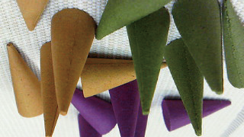 | 出展者名  ぶつだんの天照堂
所在地
富田林市甲田１－９－１
電話番号
0721-24-3400
営業時間
８：３０～１９：００
定休日：水曜日
出展内容
＊各種お香の商品展示やパネルでの商品やお店の紹介。
＊粉からつくる！香や色も選べてオリジナルのお香の製作体験をおこなっていただけます。
事前登録制！
ぶつだんの天照堂 事業内容＆アピール！
ＵＲＬ ぶつだんの天照堂ＨＰ
【取扱商品】
金仏壇・唐木仏壇・家具調仏壇・仏具全般・寺院仏具・神棚・神徒壇・神具全般掛軸の表装・修理、仏壇の洗い・修理
＜仏壇＞
金箔を使った伝統仏壇、紫檀・黒檀などを使った創作仏壇、家具調仏壇といろいろ取り揃えております。サイズ・デザイン・ご予算に合わせて、豊富な種類の中からお選びいただけます。
特注品もお受け致します。
＜洗い・修理＞
どんなことでもご相談下さい。お見積りは無料です。
○仏壇洗い修理 ○仏具修理 ○仏像修理 ○念珠修理
☆お位牌の文字彫り・文字書き・家紋書き
専門の職人が丁寧に仕上げます。
☆アフターサービス万全
お仏壇のお届け、お仏具の設置、その後のアフターサービスも万全です。
専門知識を持った仏事コーディネーター資格審査協会認定の「仏事コーディネーター」が在籍しておりますので、ご相談などお気軽にお申し付け下さい。

